Kaldewei与德国WWF继续对抗塑料垃圾 - 新项目将使重复使用变得简单

KALDEWEI，阿伦，2023年3月 - 每分钟都有两卡车塑料垃圾排放到海里。为了对抗日益增加的塑料垃圾，Kaldewei延长了与德国WWF的合作。在越南湄公河三角洲地区的示范项目取得成功后，这次的重点放在德国的酒店业、餐饮业、贸易及物流业。目标在于：通过重复使用方案显著减少垃圾的产生。

每年生产的塑料超过4亿吨。这其中大约36%用于制作包装。问题是大部分塑料包装仅一次性使用后就变成了垃圾。根据WWF的研究，如果在德国全境内实施重复使用方案，到2040年可至少减少20%的塑料垃圾，然而重复使用的潜力一直被低估了。只需通过简单的解决方案即可显著减少垃圾的产生，即避免一次性产品并重复使用包装。

“让重复使用变得简单”实施联盟面临着重复使用系统遭遇的挑战
Kaldewei与德国WWF将合作延长了五年，现在竭尽全力致力于重复使用。新的示范项目将借助重复使用方案减少德国酒店业、餐饮业、贸易和物流业的塑料垃圾，因为这些行业产生的垃圾特别多。同时在国际层面上将进行磋商，为了实现有效的循环经济，必须将重复使用系统确立为不可或缺的模式。在实践中将首先与政治、科学和经济领域的活动家进行交流，建立起创新网络。为此WWF成立了实施联盟“让重复使用变得简单”。这里将鉴别出重复使用方案的潜力和挑战，从而最终在相关领域中落实与目标一致的措施。在这个项目中与消费者的交流也很重要，从而激发他们对重复使用方案益处的敏锐意识。

Kaldewei从2017年开始就与德国环保组织WWF合作。KALDEWEI从2017年至2022年作为WWF海洋保护项目赞助商支持越南湄公河三角洲地区的示范项目，旨在尽力消除塑料垃圾进入全球海洋的成因。在其支持下WWF在当地建立起垃圾回收再利用系统，以阻止塑料入海。此项目取得了巨大成功，目前已获得官方资助，将由联邦环境、自然保护、核安全及消费者保护部继续推进。目前它已成为其他东南亚地区的榜样。

来源：Franz KALDEWEI GmbH & Co. KG.请求证明。

图片及说明

01_Kaldewei_WWF Deutschland_Modellprojekt Mehrweg
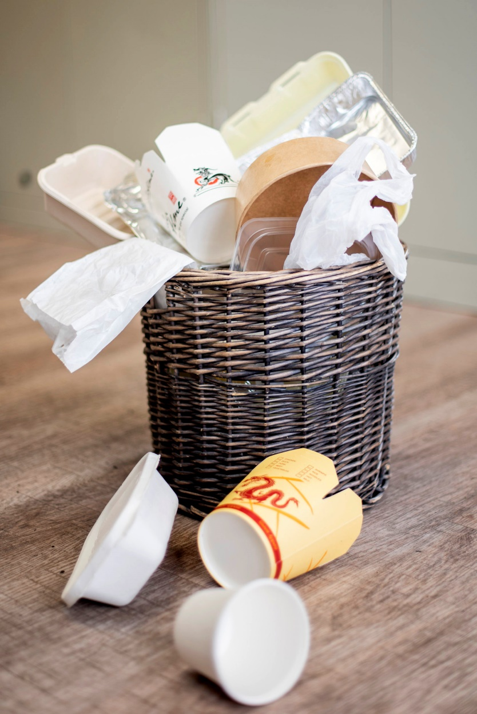
图片来源：德国WWF

大部分塑料包装仅一次性使用后就变成了垃圾。

02_Kaldewei_WWF Deutschland_ Modellprojekt Mehrweg
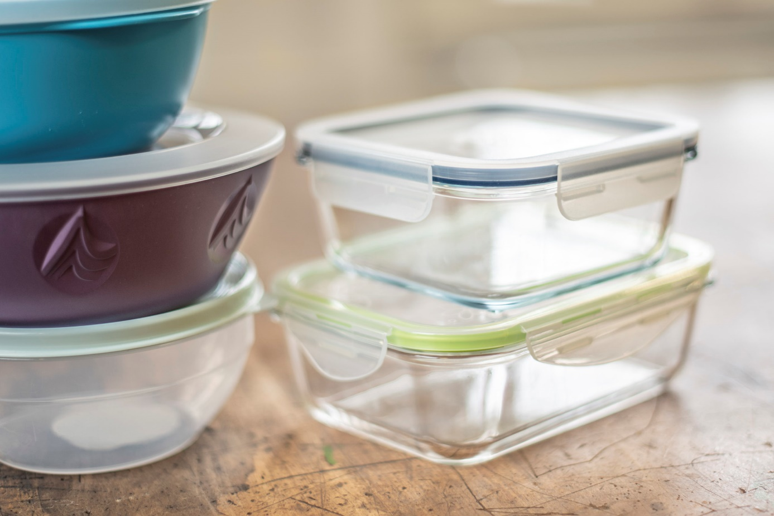
图片来源：德国WWF

Kaldewei支持德国WWF的示范项目，致力于实施重复使用方案，从而少用塑料。

03_Kaldewei_WWF Deutschland_ Modellprojekt Mehrweg
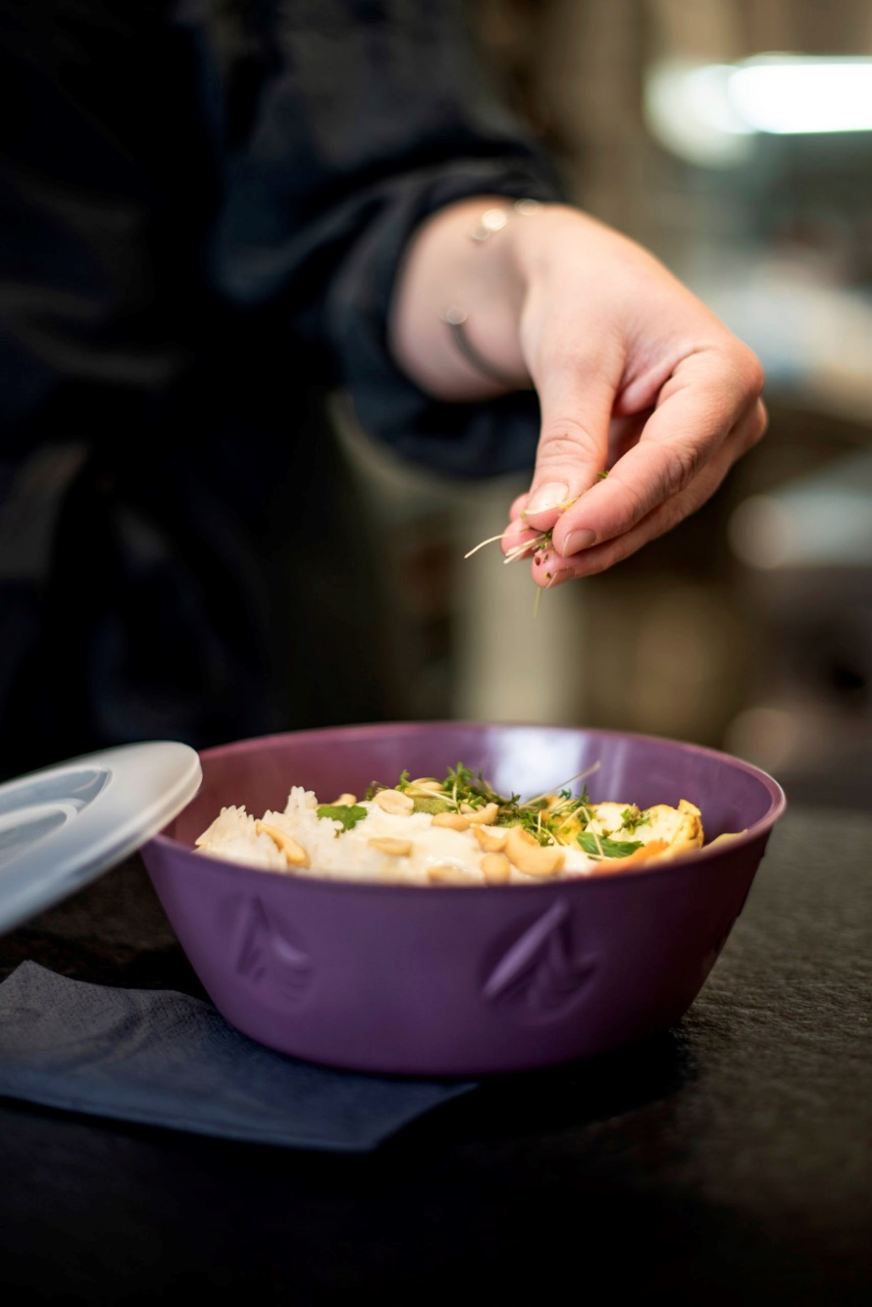
图片来源：德国WWF

餐饮业可以通过实施重复使用方案，代替一次性包装，从而明显减少垃圾。

04_Kaldewei_WWFDeutschland_Logo

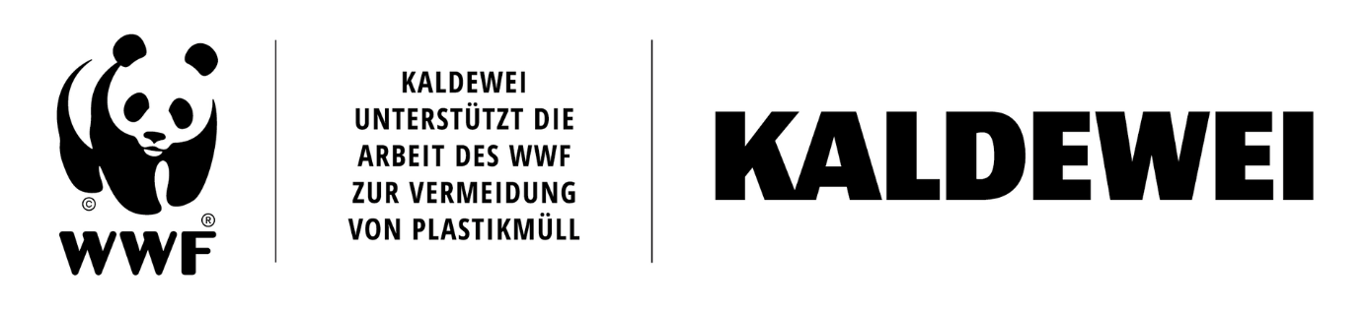

关于KALDEWEI
KALDEWEI是一家德国家族企业，致力于打造浴室解决方案，并将现代奢华与可持续理念、管理及行动融入其中，公司传承逾百年历史，前后见证四代人的努力奋斗。公司以“luxstainability®”(可持续的奢华)为全球战略方向。KALDEWEI产品组合包括浴缸、淋浴地面和面盆，且均采用优质钢瓷釉制成。这种材质因外观精致、设计优雅、寿命长久且100%可循环利用而备受青睐。2021年，KALDEWEI成为签署“科学碳目标”倡议的首家卫浴公司，开始在生产活动中强调气候中和。凭借以CO₂减排钢材为原料的KALDEWEI全新环境保护系列限量版产品，KALDEWEI再度向实现这一目标大步迈进。得益于卡德维环境保护系列浴室解决方案，建筑项目的CO₂足迹显著降低，因此，建筑行业的合作伙伴同样将从中受益。多年来，KALDEWEI也大力支持世界自然基金会(WWF)海洋保护计划，该计划致力于减少海洋中的塑料垃圾。这是出于对环境和子孙后代的责任。

新闻联络人：
Franz Kaldewei GmbH & Co. KG Tel. +49 2382 785 209
Marcus Möllers marcus.moellers@kaldewei.de
Postfach 17 61 www.kaldewei.com
59206 Ahlen, Deutschland

Franz Kaldewei GmbH & Co. KG Tel. +49 2382 785 165
Georgina Trimbusch georgina.trimbusch@kaldewei.de
Postfach 17 61 www.kaldewei.com
59206 Ahlen, Deutschland

Claudia Wünsch Communication GmbH Tel: +49 30 78956825
Massimiliano Monteverdi mm@claudia-wuensch.com
Silbersteinstraße 45 www.claudia-wuensch.com
12051 Berlin

Claudia Wünsch Communication GmbH Tel: +49 30 789568924
Alice Beller ab@claudia-wuensch.com
Silbersteinstraße 45 www.claudia-wuensch.com
12051 Berlin

更多信息和图片材料请至Kaldewei媒体中心： www.kaldewei.com

